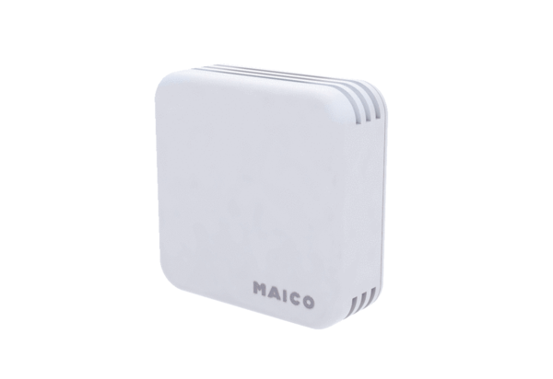Regulator kvalitete zraka EAQ 10/2Jedinica za pakiranje: 1 komAsortiman: C
Broj artikla: 0157.0834Proizvođač: MAICO

